附件：供应商参加本次政府采购活动应具备下列条件：
（一）《中华人民共和国政府采购法》第二十二条：
1.具有独立承担民事责任的能力；
2.具有良好的商业信誉和健全的财务会计制度；
3.具有履行合同所必须的设备和专业技术能力；
4.有依法缴纳税收和社会保障资金的良好记录；
5.参加本次政府采购活动前三年内，在经营活动中没有重大违法记录；
6.法律、行政法规规定的其他条件；
（二）采购人根据项目提出的特殊条件：具有二类医疗器械注册证

内镜（纤支镜）清洗工作站
项目名称 | 技术参数
- 整机结构设计与功能 | - 台面主料采用优质耐用亚克力（PMMA），经久耐用，亚克力材料的拉伸强度不低于72MPa；拉伸断裂应变应大于4.6%；简支梁无缺口冲击强度不小于17kJ/m²；拉伸弹性模量不小于3000MPa。要求提供原材料符合GB/T 7134的检验报告  - 台面承受≥90KG（提供国家认可的第三方权威检测机构出具的检测报告）
 | - 台面高度介于840~870mm，符合人体工程学；台面采用倾式防泛水设计，四周设计有专门防泛水边，使贱到台面的液体全部从下水流走，不污损柜门及室内地面
 | - 台下柜采用非倾斜式设计，脚部空间深度大于70mm既能使人员在操作过程中能充分保证站立时的舒适感；又可避免倾斜式设计带来的柜体储物空间变小的问题。
 | - 柜门板采用彩晶钢化玻璃加铝合金边框制成而非烤漆门板，具有环保、防潮、防水、耐酸碱，耐腐蚀，无任何有害挥发物质残存的优点；金属边框可以加强门板受力能力，寿命更长久。
 | - 柜体底板：采用≥9mm厚实心PVC板材，耐磨，耐腐蚀，避免长久使用造成的变形。
 | - 功能背板：采用与清洗台面及槽面相同材料亚克力（PMMA）。
 | - 多功能灌流器：要求采用隐藏式设计，可实现一键启动完成注液、注气、吸引、计时清洗流程。
 | - 供、排水系统：要求采用优质PP-R供管路，采用优质的PVC排水软管及PVC专用排水管及管件，具有耐腐蚀功能。符合GB/T 18742.2-2002中PP-R技术要求，具有耐热、耐压、保温节能、使用寿命长等优点。
 | - 下水器采用塑料材质，相对金属材质更耐腐蚀性，使用寿命更长久；过滤篮，过滤网格尺寸≤5mm，能有效地避免管道堵塞的问题。
 | - 盆式干燥台，具有球形凸起，而非条纹凸起结构，有利于内镜干燥，能有效防止内镜和其它正在干燥的附件等意外滑落，更加全方位地保护内镜及附件等。
 | - 清洗槽内侧底部采用凸起设计，有效地减少内镜与槽体的接触面积，提高清洗浸泡的效果。
 | - 清洗工作站清洗槽、消毒槽应有容量标识，标识的分度值不应大于2L，容量标识误差应不超过10%。（提供国家认可的第三方权威检测机构出具的检测报告）标识应采用激光打码，可承受消毒液、酶液腐蚀（提供设备实体照片）
- 灯箱与台面 | 灯箱：根据客户需要，可选择高灯箱或矮灯箱；高灯箱离地高度≤1780mm；矮灯箱离地高度≤1480mm。
- 微电脑控制器 | - 所有主要部件采用隐蔽方式布置，整个操作立面平整简洁，不影响操作，不碰伤工作人员。
 | - 采用128*64点阵大LCD液晶显示屏，可显示中文文本信息，每行可显示不少于8个汉字（16个数字或字符），各清洗流程及参数显示直观。提供显示屏图片佐证。
 | - 电容式防水触摸按键而非薄膜按键或微动开关式按键，可以轻松操控，具有优良的防水性能，避免长久使用下薄膜开关面膜被按穿或按键断裂的问题。
 | - 可分别设置各清洗作业时间，各种数据可自行自由设定（0秒～99分59秒），分辨率为1秒，计时准确误差0.6%。（提供国家认可的第三方权威检测机构出具的检测报告）
 | - 每个功能槽位只需要一个操作面板就能完成控制，简化用户操作。
- 多功能灌流器/水气灌注器 | - 用于清洁内镜孔道孔内残留的污物、水、消毒液、酶液等，以达到清洁内镜孔道的目的。
 | - 多功能灌流器，通过微电脑控制器自动完成脉动注水、注气、吸引过程。
 | - 注水装置：当供水压力为0.2Mpa~0.3Mpa时，注水流量≥3.7L/min。（提供国家认可的第三方权威检测机构出具的检测报告）
 | - 吸引装置：采用直排式吸引器,吸出内镜孔道孔内残留的液体、杂质，污渍可直接排入下水道 ，并自动停止，可有效减少内镜清洗时的二次污染。流量2.1L/min，最大吸引力至少能达到-0.04MPa。（提供国家认可的第三方权威检测机构出具的检测报告）
 | - 注气装置：压力0~0.7MPa可调，使用更灵活方便。（提供国家认可的第三方权威检测机构出具的检测报告）
- 酶液/消毒液注流器 | - 采用隐藏式设计，体积小，操作稳定。
 | - 通过微电脑控制器实现灌流、浸泡、吹气、排放、回收（消毒液）、计时等功能；动作时间设定值可达到99分59秒，消毒液定时器设定值可到99h59min。
 | - 注流器：电压DC24V；电流3A；最大流量1.3GPM（5L/min）；最高压力60PSI(0.42MPa)。
 | - 防堵功能：灌流循环口入口采用150目高精度SUS304不锈钢滤网，过滤面积大于1000mm²，能有效过滤掉酶液中的杂质，防止内镜管道的堵塞。（提供国家认可的第三方权威检测机构出具的检测报告）
- 消毒控制系统 | - 根据不同种类的消毒液可自由设定浸泡时间，浸泡完成声音和画面显示同时提示；LCD中文显示屏出厂预设的程序模式，不少于4种模式，分别为预清洗、常规、特殊、完结模式。
 | - 可多条内镜同时浸泡，每条内镜单独计时。
 | - 为避免手工操作阀门回收带来的感染风险，可通过微电脑控制回收消毒液并将回收箱中的消毒液自动加入浸泡槽内，避免人工加液时，消毒液对操作人员造成伤害；
 | - 回收箱容量：≥32L；回收箱容器材质为酸碱耐腐蚀的PP材质。（提供国家认可的第三方权威检测机构出具的检测报告）
 | - 可自由设定消毒液有效期，检测到消毒液过期时，报警提示。
- 空气压缩机 | - 工作方式：采用医用静音无油空气压缩机，外形尺寸不大于：长41cm、宽41cm、高55cm；工作电压：AC220V，50Hz，功率：＜600W；产气量：60L/min，最大产气压力：0.8 Mpa；机器工作噪音＜52db；容积 ：30L。
 | - 大流量无油摇摆活塞式的压缩机作为动力源，经两重水气分离提供稳定的无油无水气源，避免油污进入内镜，又能避免终端设备的非耐油管因有油而引发故障。其部件均选用优质元器件。
- 高压水气枪 | - 采用优质304#全不锈钢材料一次性压铸成型，无接缝，防止内腔腐蚀生锈，避免二次污染。
 | - 可选配八个螺旋式清洗喷嘴，清洗喷嘴与枪体之间可以任意更换；
 | - 适合不同类型的内镜管道，对内镜管道及手术器械管壁进行彻底冲洗；耐受压力0-0.8MPa。
- 内镜干燥器 | - 功率： 900-1200W,对内镜进行干燥，避免残留水分滋长病菌。
 | - 功率大，噪音低，干燥速度快。
- 中心气体处理器 | - 采用配有进口品牌开关的气体处理器。
 | - 两级过滤，第一级过滤过滤精度5µm，第二级过滤过滤精度0.3µm，能有效的分离空气中的水分及其它杂质，为内镜洗消提供干燥纯净的空气。
 | - 气压调节范围：0.05 Mpa～0.85Mpa，压力表显示精度≤0.02Mpa。
- 灌流气压调节器 | - 气压调节范围：0-0.7Mpa，一般设定：0.165 MPa为内镜洗消提供安全的气压，保护内镜。
- 中心电源系统 | - 采用欧美进口品牌电源开关，具有宽电压设计，可有效避免客户电源波动。
 | - 输入电压： AC85~264V 、50±1Hz，输出电压：24VDC
- 消毒槽密封盖 | 密封盖，包含采用透明亚克力材料一次吸塑成型的盖子和不锈钢把手,避免吸塑、塑料把手不易握持、非不锈钢把手易生锈和滋生细菌的问题。
- 不锈钢出水装置 | - 全优质SUS304不锈钢材质出水装置，选用品牌陶瓷阀芯和出水嘴的起泡器过滤件，360度旋转式设计，有冷热水接口，冷热水开关独立控制，方便灵活，流量≥0.2L/s（进水压力不低于0.4MPa时）。
- 测漏装置(集成式) | - 按照行业标准YY0992-2016《内镜清洗工作站》的5.3.1.2的要求，测漏装置应配置适宜的活接头，接头便于拆卸；  - 按照行业标准YY0992-2016《内镜清洗工作站》的5.3.1.3要求，软式内镜通入不大于0.03MPa空气时，若产生泄漏，应能提供可视或声讯信号。测漏过程全程显示内镜管道压力值；  - 自动显示测漏结果，测漏结束声讯提示；  - 适合目前市场所有内镜的测漏，可根据不同内镜设置测漏压力及测漏时间；  - 集成于内镜操作系统，非外挂式简易测漏装置。
- 除菌型水处理器 | - 对内镜清洗工作站终末漂洗槽供应的纯化水进行除菌处理，水处理量：≥1.0T/h；
 | - 对清洗用水进行除菌处理，处理后水龙头细菌数<1CFU/100ml，清洗喷枪（水源）细菌数<1CFU/100ml，注水装置细菌数<1CFU/100ml。（提供国家认可的第三方权威检测机构出具的检测报告）
 | - 具有管路消毒装置，可对水龙头、水枪、注流器管路进行消毒，防止除菌后的水受管路污染。（提供国家认可的第三方权威检测机构出具的检测报告）
 | - 管路消毒采用微电脑智能控制、大屏液晶显示，消毒时间：30～60min（根据不同消毒液由用户自定义）。
- 酒精干燥系统 | - 采用隐藏式设计，体积小，操作稳定。
 | - 通过设置于干燥台的独立微电脑控制器进行控制，实现酒精灌注、吹干功能；
 | - 注流器：电压DC24V；电流3A；最大流量1.3GPM（5L/min）；最高压力60PSI(0.42MPa)。
- 槽体规格尺寸要求 | - 单方槽规格：  - 单方槽  外尺寸：≤660mm（左右）*770mm(前后)
- 干燥台规格 | - 按照行业标准YY0992-2016《内镜清洗工作站》的5.3.7.1的要求，干燥台应配置空气过滤减压装置、清洗喷枪（气源）和纱布架。
  - 干燥台配置空气过滤减压装置的如下要求：
22.2.1空气过滤减压装置过滤直径≥0.3um的微粒；
22.2.2具有压力显示功能，显示精确度0.02MPa；
22.2.3 具备压力可调功能，可调范围0~0.7MPa。
  - 干燥台
外尺寸：≤990mm（左右）*770mm(前后)
- 资质要求 | - 具有二类医疗器械注册证。
 | - 产品通过了GB4793.1-2007电气安全检测。
 | - 企业具有ISO13485、ISO9001、ISO45001、ISO14001认证证书

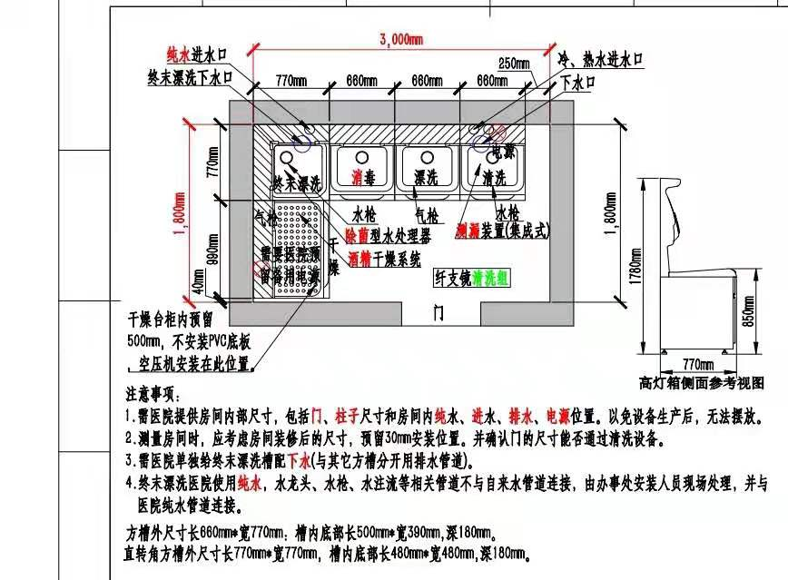

商务要求：1、本项目最高报价8.2万元。
- 报价包括运输、安装及调试、税费等所有费用。
- 合同签订后20日内安装调试完成。验收合格后10个工作日内支付合同金额的90%，质保期满后10个工作日支付10%。
- 质保期一年。

